重大气象信息快报

[2022]第29期
徐闻县气象局 签发人：林欣

“马鞍”25日早晨到中午登陆珠海到湛江
需继续做好防御台风的各项工作
一、台风动态
24日17时，今年第9号台风“马鞍”（强热带风暴级）中心位于距离徐闻县偏东方约560公里的南海海面上，也就是北纬20.1度、东经115.6度，中心附近最大风力11级（30米/秒），中心最低气压980百帕。
预计，“马鞍”将以25到30公里的时速向西北方向快速移动，强度继续加强，25日早晨到中午以台风级在珠海到湛江沿海地区登陆（较大可能在台山到电白沿海登陆）。
受其影响，24日傍晚至25日夜间我县有一次暴雨到大暴雨的降水过程，陆地风力6～8级阵风9级，沿海海面风力7～8级阵风9～10级。请有关方面密切关注“马鞍”动态。
目前，徐闻台风黄色预警信号和雷雨大风黄色预警信号正在生效。
二、天气预报
8月25日：阴天，有暴雨到大暴雨，24～29℃；
8月26日：阴天到多云，有雷阵雨，局部大雨，26～33℃；
8月27日：多云间晴，午后有雷阵雨，27～34℃。
三、关注和建议
1.海上过往船只、出港渔船和海上作业人员要及时回港避风；请有关方面迅速做好防御台风的各项工作。
2.需注意防范局地强降水及其引发的城乡积涝等灾害。
3.台风登陆前易发强对流天气，需注意防御雷电、短时大风等强对流天气。
我局将密切关注，及时报告最新预报预警信息。
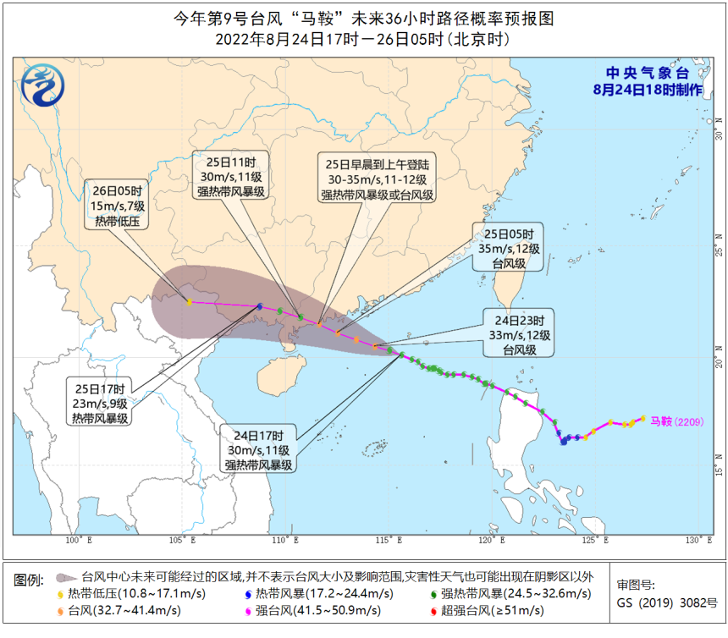

联系人：张新新 联系电话：4878121 2022年8月24日18时
报送：县委办公室（请转报：罗红霞书记）
县政府办公室（请转报：梁琼荣县长 江强常务副县长 黄执孔副县长）
抄报：县应急管理局 县教育局 县自然资源局 县水务局等相关部门单位

